SCIENCES ECONOMIQUES

QUESTIONNEMENT 4 : Quelles politiques économiques dans le cadre européen ?
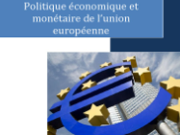

Objectifs :

- Connaître les grandes caractéristiques de l’intégration européenne (marché unique et zone euro) ; comprendre les effets du marché unique sur la croissance.
- Comprendre les objectifs, les modalités et les limites de la politique européenne de la concurrence.
- Comprendre comment la politique monétaire et la politique budgétaire agissent sur la conjoncture.
- Savoir que la politique monétaire dans la zone euro, conduite de façon indépendante par la Banque centrale européenne, est unique alors que la politique budgétaire est du ressort de chaque pays membre mais contrainte par les traités européens .
-Comprendre les difficultés soulevées par cette situation (défaut de coordination, chocs asymétriques).

Notions à connaître : politique économique, intégration économique, marché unique, zone euro, politique européenne de la concurrence, politique industrielle, défaut de coordination, conjoncture économique, politique budgétaire, demande globale, banque centrale, politique monétaire, choc asymétrique, solde budgétaire.

Problématiques : En quoi l’UE constitue-t-elle une expérience inédite d’intégration économique ? En quoi la construction du cadre européen a t-elle nécessité la mise en place d’une politique de la concurrence ? En quoi consiste-t-elle et quelles limites rencontre t-elle ? Est-il possible de coordonner les politiques économiques conjoncturelles au sein de la zone euro ?

PLAN

1. Qu’est-ce que l’intégration européenne et quels sont ses effets économiques ?

A/Quelles sont les grandes caractéristiques de l’intégration européenne
B/Quels sont ses effets sur la croissance économique ?
C/Quel est le rôle de la politique européenne de la concurrence ?

2. Quelle est l’efficacité des politiques économiques dans l’UE ?

A/De quelles manières la BCE mène la politique monétaire et quels sont ses effets sur l’économie réelle ?
B/De quelles manières la politique budgétaire agit-elle sur la conjoncture économique ?
C/Quelles sont les difficultés rencontrées par les politiques conjoncturelles ?

1. Qu’est-ce que l’intégration européenne et quels sont ses effets économiques ?

A/Quelles sont les grandes caractéristiques de l’intégration européenne

L’intégration européenne est la hausse continue de l’interdépendance des économies nationales avec la hausse des échanges entre elles et l’harmonisation des normes et des politiques communes (politiques agricoles communes, plans de relance en 2008-2009 …).

Ce processus d’intégration européenne s’est accompagné de la constitution du marché unique (ou marché interne) et de la phase ultime de l’intégration économique régionale avec une monnaie commune : la zone euro.
(UEM) : Phase ultime de l’intégration économique caractérisée par une monnaie unique. La zone euro compte 20 pays. La politique monétaire de cette zone est dirigée par la Banque Centrale européenne (BCE).
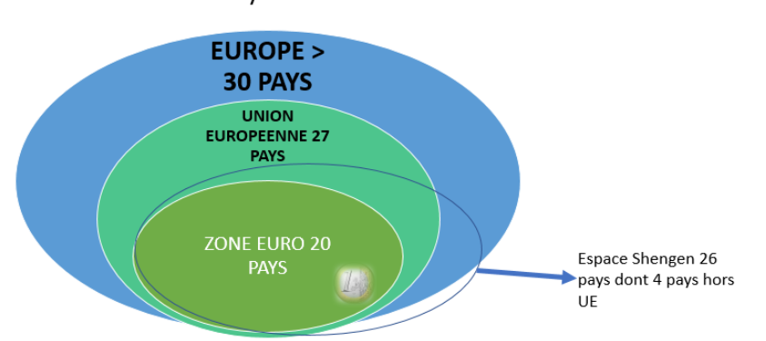

- Une intégration économique par étapes
Le marché intérieur unique européen s’est constitué dans un processus d’intégration économique.
On parle d’intégration économique lorsque des accords commerciaux entre nations aboutissent à la constitution d’un Espace économique unique.
L’économiste hongrois Bela Belassa (1928-1991) distingue 5 degrés d’intégration économique régionale, que l’on peut traduire sous forme de tableau.

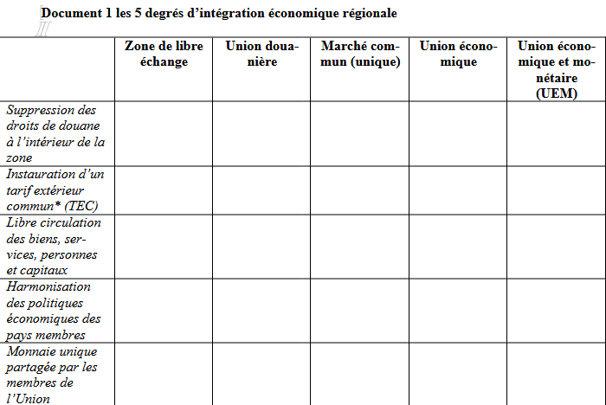
*Tarif extérieur commun : droit de douane commun aux membres d’un groupe de pays sur les produits en provenance d’un pays extérieur au groupe.

Questions :
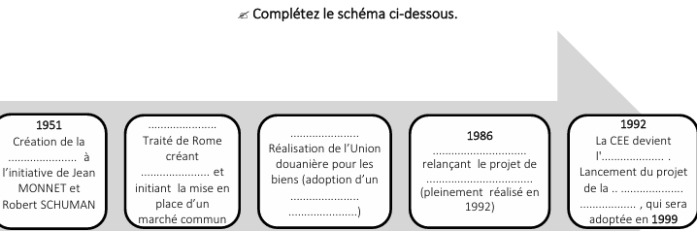

Question 1 : Quelles sont les caractéristiques du marché unique européen ?
Question 2 : Citez au moins une personnalité publique à l’origine de la CECA en 1951

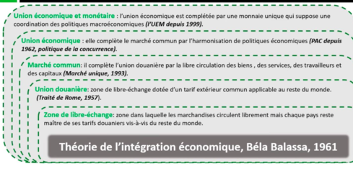

Question 1: En quoi est ce une expérience originale d’intégration ?
Question 2 : Caractérisez ces différentes étapes les unes par rapport aux autres
Question 3 : L’intégration estt-elle totalement aboutie ?

Exercice : remplir le texte à trou :
Le marché intérieur unique désigne un espace sans …………………… dans lequel les marchandises, les services et les capitaux circulent …………………….. sans droits de douane et où les citoyens européens peuvent librement vivre, travailler, voyager, faire leurs achats, étudier…

- Les effets du marché unique sur la croissance économique
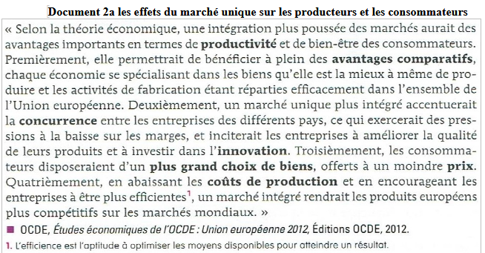

Questions :
1. Quels sont les effets positifs de l’intégration pour les consommateurs ? Justifiez par quels mécanismes
2. En quoi les entreprises , grâce à l’intégration , en tire t-elle des avantages ?
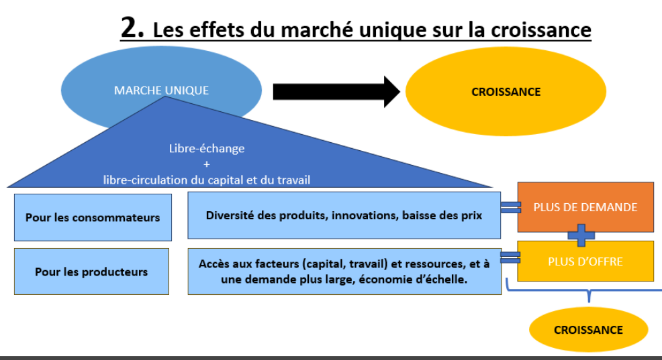

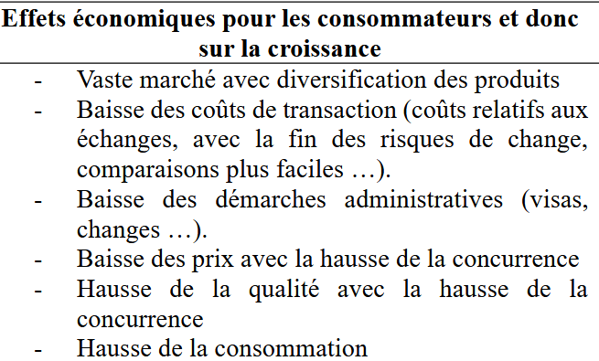

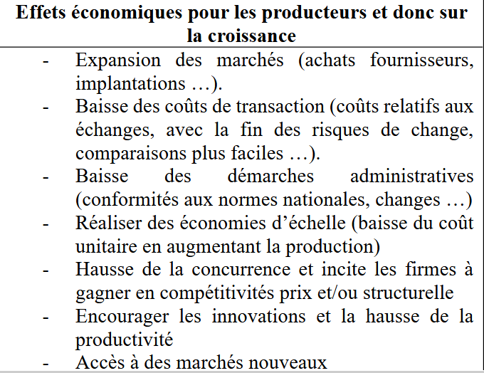
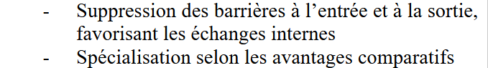

Exercice :
Remplir le schéma ci dessous
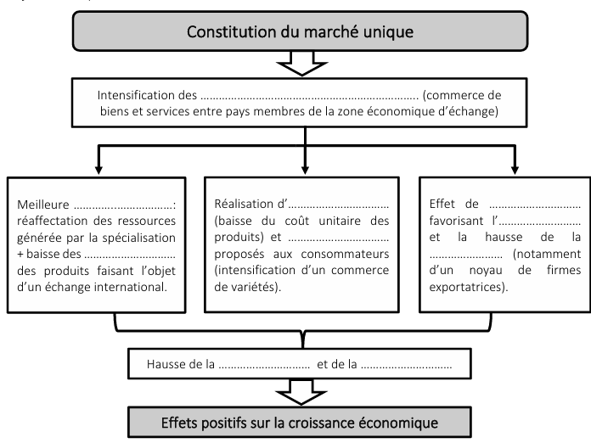

Le marché unique permet de produire plus , de vendre plus aussi grâce à une croissance intensifiée par la concurrence et l’augmentation des échanges commerciaux au sein de l’Union Européenne. Cet objectif d’une croissance aussi élevée exige une concurrence libre, loyale et non faussée. D’où la nécessité d’une politique de la concurrence.

C/Quel est le rôle de la politique européenne de la concurrence ?

1.Définitions et objectifs :
La politique de la concurrence européenne est l’ensemble des mesures prises par les pouvoirs publics pour assurer une compétition loyale entre les firmes et en luttant contre les pratiques anticoncurrentielles.
La concurrence loyale est favorable aux consommateurs, où les producteurs maximisent leurs compétitivité prix et/ou structurelle avec des baisses de prix et des innovations plus importantes qu’en situation de concurrence imparfaite.
Les GAFAM par exemple ont été sanctionnés à plusieurs reprises pour des abus de position dominante sur leurs marchés, au détriment des consommateurs.

2. Modalités :
Elle comprend quatre volets principaux : la lutte contre les ententes illicites, la lutte contre les abus de position dominante, la régulation des opérations de fusions-acquisitions et les aides d’États.

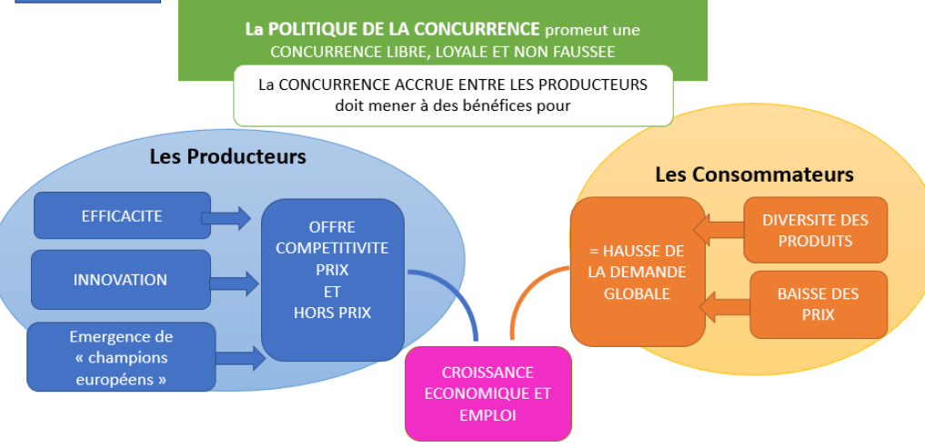

Document : La politique européenne de la concurrence
Les objectifs fondamentaux des règles de l’Union relatives à la concurrence consistent à garantir le bon fonctionnement du marché intérieur. Une concurrence véritable permet aux entreprises de se mesurer les unes aux autres dans des conditions d’égalité entre les Etats membres, tout en les poussant à s’efforcer constamment de proposer aux consommateurs les meilleurs produits possibles au prix le plus avantageux. En retour, cela stimule l’innovation et la croissance économique à long terme. La politique de concurrence constitue donc un instrument essentiel pour avoir un marché intérieur libre et dynamique et promouvoir la prospérité économique générale. La politique européenne de concurrence s’applique également aux entreprises hors Union européenne qui sont actives sur le marché intérieur. Les évolutions sociétales, économiques, géopolitiques et technologiques sont source de nouveaux défis constants pour la politique de concurrence de l’Union. Ces évolutions poussent les décideurs à examiner les outils actuels de la politique de concurrence afin de déterminer s’ils sont toujours efficaces pour atteindre l’objectif premier de cette politique ou si des ajustements sont nécessaires. La nouvelle Commission européenne, qui a pris ses fonctions en décembre 2019, prépare un réexamen complet des règles antitrust ainsi qu’en matière de concentrations et d’aides d’État de l’Union. En outre, la pandémie de COVID-19 a engendré des difficultés particulières pour les entreprises, les consommateurs et l’économie dans son ensemble, et a nécessité la mise en place d’une série de mesures dans le domaine de la concurrence pour faire face efficacement à ces défis.
Instruments de la politique de concurrence En matière de politique de concurrence, l’Union dispose de règles antitrust mais aussi en matière de contrôle des concentrations, d’aides d’Etat, d’entreprises publiques et de services publics. Le volet antitrust vise à rétablir des conditions propices à la concurrence au cas où un comportement abusif de certaines sociétés (comme des ententes ou des abus de position dominante) viendrait fausser le jeu de la concurrence. Le volet préventif de la politique de concurrence comprend les règles en matière de contrôle des concentrations mais aussi d’aides d’Etat. L’objectif du contrôle des concentrations est de prévenir de potentielles distorsions de la concurrence en analysant à l’avance si une concentration ou une acquisition potentielle pourrait fausser le jeu de la concurrence. Les règles en matière d’aides d’Etat visent quant à elles à prévenir les interventions injustifiées de l’État lorsqu’un traitement préférentiel accordé à certaines entreprises ou à certains secteurs fausse ou risque de fausser la concurrence et affecte les échanges entre les Etats membres. Les services d’intérêt économique général (SIEG) revêtent une importance toute particulière pour les citoyens et font l’objet de règles spécifiques dans le contexte des aides d’Etat, afin de promouvoir la cohésion sociale et territoriale, un degré élevé de qualité et de sécurité, afin de maintenir ces SIEG à un prix abordable et de favoriser l’égalité de traitement. Radostina PARENTI, « Politique de concurrence », Fiches techniques sur l'Union européenne – 2021 (www.europarl.europa.eu/factsheets/fr)
Questions :
1. Quelles objectifs se fixe la politique de la concurrence en faveur des consommateurs ?
2. Repérez les moyens qu’elle met en place de façon ordonnée er précise pour une concurrence loyale et non faussée

SCHEMA BILAN
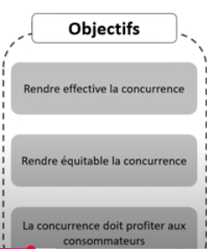

OBJECTIFS
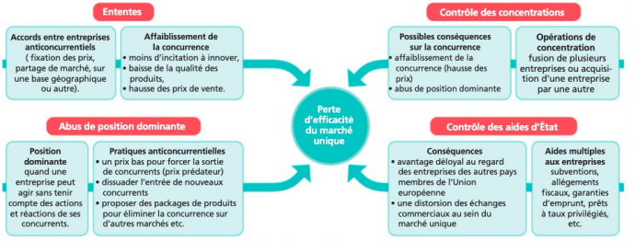

MOYENS
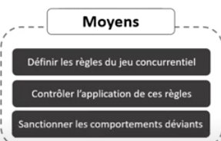

A partir de l’ extrait vidéo : La politique européenne de la concurrence Les SES en vidéos
Réalisez une mini-synthèse sur les objectifs et moyens d’action de la politique européenne de la concurrence .

Document
Les limites de la politique de la concurrence : La politique industrielle
Le consensus qui a prévalu au cours des dernières décennies était que l'innovation et la croissance dépendaient avant tout du libre jeu du marché et de la pression accrue de la concurrence ; l'intervention active de l'Etat était supposée néfaste, en raison du manque d'information et des comportements pervers des agents, censés entraîner des distorsions dans le jeu des marchés. Seule une intervention passive consistant à faire respecter les règles de la concourant au bon fonctionnement du marché était officiellement admise. Dans ces conditions, les interventions traditionnelles de la politique industrielle, consistant pour l'essentiel à soutenir le développement de secteurs industriels aux concours technologiques et de marché supposés bien établis (énergie, communication, transport), tout en favorisant l'émergence de champions nationaux, ont régressé. L'action sur l'industrie a emprunté de manière privilégiée d'autres canaux que l'investissement public, y compris dans la dimension spatiale : politique de la concurrence, déréglementation, politique fiscale... L'objectif commun était de créer un environnement favorable à l'innovation, sans interférer directement avec les choix des entreprises concernant les activités ou les produits. Il s'est agi, en l'occurrence, de substituer aux choix de la puissance publique un système efficace d'incitation des agents, privés aussi bien que publics, devant permettre une accélération du rythme des innovations. […] Jean Luc Gaffard « Politique industrielle et politique de l'innovation » in politique économique et ses instruments, sous la direction d'Olivia Montel-Dumont, Notices de la Documentation française, 2010
1) Qu'est ce la politique industrielle ? Donner des exemples de politique industrielle.
2) Montrez que la politique industrielle et la politique de la concurrence soutiennent le même but.
3) Pourquoi la politique industrielle et la politique de la concurrence s'opposent – elles ?

Illustration :
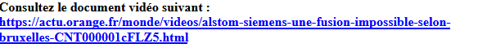
Exercice synthèse à trou :

Complétez le texte ci-dessous avec les expressions ou termes suivants : procédure de clémence ; concentrations ; abus de position dominante x2 ; dissuader ; baisse des prix ; en aval ; entente (s) x3 ; position(s) dominante(s) x2 ; en amont ; industrielle ; amendes ; aides d’Etat ; politique industrielle ; innovation ; Commission européenne ; détecter ; barrières à l’entrée.

Pour que les agents économiques puissent bénéficier des bienfaits de la concurrence (………………………………………et grande diversité des produits notamment), il est nécessaire de maintenir un niveau suffisant de concurrence. C’est le rôle de la politique européenne de la concurrence mise en œuvre par la ………………………………………. Tout d’abord, la politique européenne de la concurrence contrôle ……………………………………… les opérations de fusions-acquisitions en autorisant sous conditions ou en empêchant celles qui créent une ……………………………………… ou qui en renforcent une, car cela est susceptible de déboucher sur un ………………………………………. Dans cette logique préventive, la Commission contrôle les aides d’Etats et refuse toute forme de soutien public n’ayant pas pour but de venir en aide aux entreprises ou aux territoires en difficultés, la promotion de la recherche et développement ou la protection d’investissements publics. De plus, la politique de la concurrence lutte ……………………………………… contre les pratiques anti-concurrentielles comme les ententes et les ……………………………………… en infligeant des ……………………………………….

Pour lutter contre les ………………………………………, les autorités se sont dotées d’une procédure particulièrement efficace : la ……………………………………….

En effet, cette dernière permet d’une part de ……………………………………… plus aisément les ……………………………………… et ainsi d’y mettre un terme ; d’autre part de ……………………………………… les entreprises de participer à une ………………………………………
Par ailleurs, la conduite de la politique européenne de la concurrence suscite des débats. Ils ont trait à la compatibilité et l’articulation des politiques ……………………………………… et de concurrence au sein de l’UE mais aussi aux difficultés de la politique européenne de la concurrence à appréhender les enjeux liés au développement de l’économie numérique. D’une part, il peut être reproché à l’UE de mener une politique de la concurrence trop restrictive en limitant les ………………………………………et les ………………………………………, et de ce fait réduisant les chances d’émergence de champions nationaux. Il reste néanmoins que le cadre européen ne vise pas à opposer ces deux types de politiques mais à faire de la politique de la concurrence un levier de la ………………………………………. Cela se traduit par une action publique visant à promouvoir un fonctionnement concurrentiel des marchés et à créer un environnement favorable à l’……………………………………… (mise en œuvre de mesures incitant les investissements en recherche et développement). D’autre part, la Commission européenne a pu paraître impuissante face à l’accroissement du pouvoir de marché des géants du numérique, qui ont progressivement développer des ………………………………………sur des marchés voisins au premier qu’ils dominaient déjà. Désormais, les pouvoirs publics accordent une attention particulière aux pratiques de ces entreprises et sanctionnent toute action visant à l’imposition stratégiques de ………………………………………dont le but est de conserver leur position de leader ou en développer une nouvelle.

BILAN LIMITES DE LA POLITIQUE ECONOMIQUE DE LA CONCURRENCE DANS L’UEM

Les limites
- Pas de constitution de champions européens pour faire face à la concurrence des mastodontes internationaux (refus de l’acquisition d’Alstom par Siemens …). En 2019, le chinois CRRC a un chiffre d’affaires de 28 milliards contre 8,1 pour Alstom et 7,9 pour Siemens.
- Nuit à la compétitivité des géants européens face à la concurrence internationale
- Ouverture à la concurrence des services publics (transports …) avec des inégalités territoriales renforcées …
- La libérisation de certains secteurs n’a pas nécessairement profité aux consommateurs (hausse des prix des services postaux, électricité …).

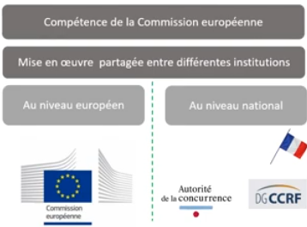

2. Quelle est l’efficacité des politiques économiques dans l’UE ?

A/De quelles manières la BCE mène la politique monétaire et quels sont ses effets sur l’économie réelle ?

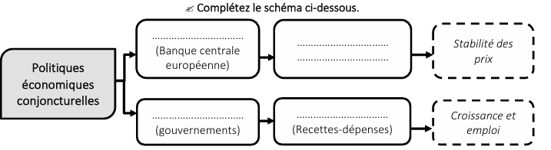
Questions :
1.Rappelez ce que sont les politiques économiques
2. Donnez une définition de politique économique conjoncturelle
3. Distinguez les politiques conjoncturelles monétaires des politiques conjoncturelles budgétaires comme vu en classe de première

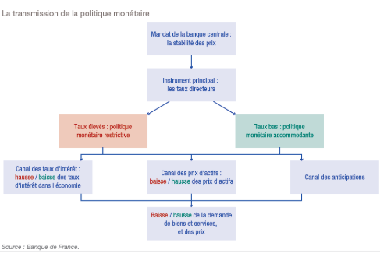

Les canaux de transmission traditionnels de la politique monétaire (on parle de politique monétaire conventionnelle), ne vont pas fonctionner suffisamment bien à la suite de la crise financière de 2007-2008. Malgré des taux directeurs très bas, la perte de confiance conduit les banques de second rang à ne plus se prêter suffisamment entre elles (le marché interbancaire est bloqué) et aux ménages et aux entreprises clients. Des politiques monétaires non conventionnelles vont alors être mises en œuvre par les banques centrales.

Document
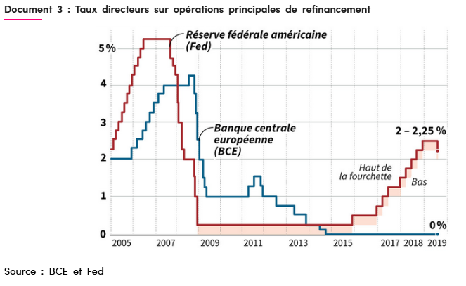

Questions :
1. Faire une phrase avec la valeur du taux directeur de la BCE début 2008 et début 2009.
2. A quoi correspond l’évolution décrite dans la question précédente ?
3. Dans quelle mesure la Fed a-t-elle mené la même politique ?
4. Que signifie un taux directeur sur les opérations principales de financement de 0 % ?
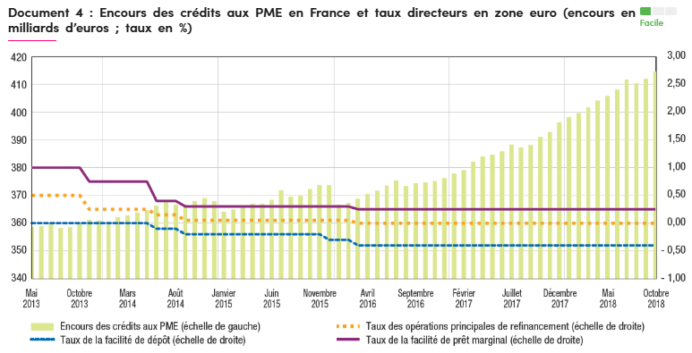
Document

Sources : Banque de France, Banque centrale européenne (BCE).

Questions :
1. Qualifiez l’évolution des taux directeurs de la BCE depuis 2013
2. La baisse des taux a-t-elle eu des effets sur l’encours des crédits au PME ?
3.. En quoi la hausse du crédit aux PME peut-elle avoir un effet sur la conjoncture ?

B/De quelles manières la politique budgétaire agit-elle sur la conjoncture économique ?

Exercice :
Complétez le schéma relatif aux politiques économiques et conjoncturelles en vous appuyant sur vos connaissances issues du programme de première relatif aux effets des politiques budgétaires et monétaires sur la conjoncture économique.
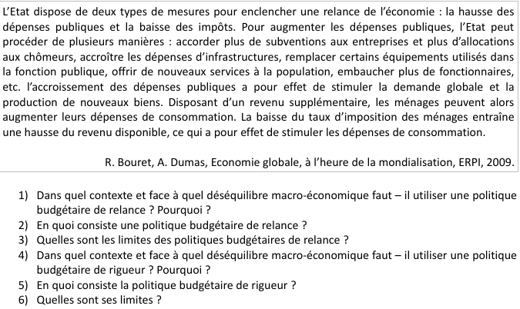
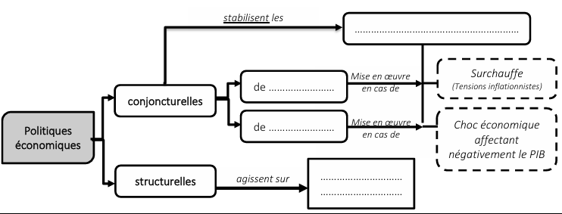
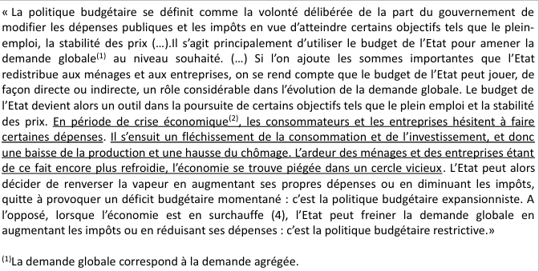

Document
(……) Des politiques budgétaires encadrées par le pacte de stabilité et de croissance Pour les raisons qui viennent d'être évoquées, la question de la gouvernance budgétaire, c'est-à-dire des incitations à une bonne gestion des finances publiques, est cruciale dans une union monétaire. Cette gouvernance est nécessaire en raison de la multiplicité des acteurs (les dix-huit gouvernements et la banque centrale) mais aussi du temps nécessaire pour stabiliser la dette et le déficit […]. […] Il fut décidé dès 1997 d'adjoindre au traité un « pacte de stabilité et de croissance » destiné à encadrer strictement les déficits publics. Le pacte stipule que le budget des administrations publiques doit être équilibré ou excédentaire dans chaque Etat membre en moyenne sur une longue période. A court terme, le budget peut être déficitaire mais ce déficit ne doit pas dépasser 3 % du PIB sous peine d'amende, sauf en cas de « circonstance exceptionnelle et temporaire ». La dette publique doit quant à elle se rapprocher du niveau de 60 % du PIB. L'idée n'est pas de renoncer à utiliser la politique budgétaire comme instrument de stabilisation en cas de ralentissement économique, mais au contraire de retrouver des marges de manœuvre à cet effet en ramenant les déficits publics vers zéro […], ce qui permet aux stabilisateurs automatiques de jouer librement et, si nécessaire, de mener des politiques budgétaires expansionnistes.
Agnès BENASSY-QUERE et Benoît COEURE, Economie de l’euro, coll. Repères, La Découverte, 2014.
Questions :
1. Comment s’effectue le partage des politiques conjoncturelles au sein de l’UE ?
2. Quelles sont les institutions européennes chargées de répondre à la survenance d’un choc symétrique ? d’un choc asymétrique ?
3. En quoi consiste le Pacte de stabilité et de croissance ?
4. Comment justifier la mise en place de telles règles au sein de la zone euro ?

C/Quelles sont les difficultés rencontrées par les politiques conjoncturelles ?
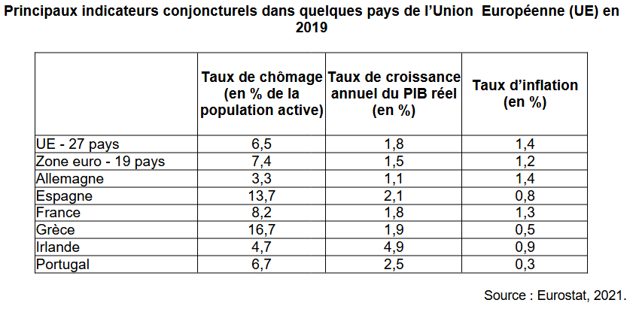
Document
Questions :
- Quel est l’écart entre le taux de chômage de la Grèce et celui de la zone euro à 27 ? Faites une phrase
- Les situations économiques des états sont -elles convergentes ? Justifiez par au moins deux exemples

Document
Baptisé « France Relance » par le gouvernement, le plan de relance français présenté le 3 septembre 2020 sera co-financé par l’État et l’Union européenne. Sur les 100 milliards d’euros engagés, environ 40 milliards sont issus de la facilité pour la reprise et la résilience1, principal instrument de « Next Generation EU », nom donné au plan de relance européen de 750 milliards d’euros validé par les 27 chefs d’État et de gouvernement le 21 juillet 2020. Ce dernier prévoit notamment le versement de près de 390 milliards d’euros de subventions d’ici 2023, répartis entre les États membres selon leur population, leur PIB par habitant, leur taux de chômage avant le début de la pandémie et l’impact de la pandémie sur leur PIB et leur niveau d’emploi.
La France financera elle-même les 60 milliards restants de son plan de relance. [...] Les montants restants de Next Generation EU viendront étoffer les programmes européens comme Horizon Europe pour la recherche et l’innovation, mais aussi certains instruments financiers comme InvestEU ou le nouveau fonds pour une transition juste. Ils financeront des projets nationaux ou transnationaux.
Le plan de relance français est donc financé à près de 40 % par l’Union européenne. Et plus précisément par un emprunt contracté par l’Union.
Celui-ci doit permettre de financer les 390 milliards d’euros de subventions et d’avancer les 360 milliards d’euros de prêts. Les États qui souhaitent bénéficier des prêts devront ultérieurement rembourser leur part à l’Union européenne. En revanche, les Vingt-Sept ne devront pas rembourser eux-mêmes les 390 milliards d’euros de subventions qui vont leur être accordées. C’est l’Union européenne qui prévoit de le faire, entre 2028 et 2058, à travers la création de nouvelles ressources propres.
Première d’entre elles, une contribution sur le plastique s’appliquera de façon rétroactive au 1er janvier 2021. De nouveaux dispositifs pourraient également voir le jour d’ici 2023 comme un mécanisme d’ajustement carbone aux frontières et une taxe sur le numérique. Ces nouvelles sources de revenus pour l’Union européenne ont été pensées pour éviter de recourir à une augmentation des contributions nationales, versées directement par les États membres (elles représentent aujourd’hui près des trois quarts du budget de l’UE).
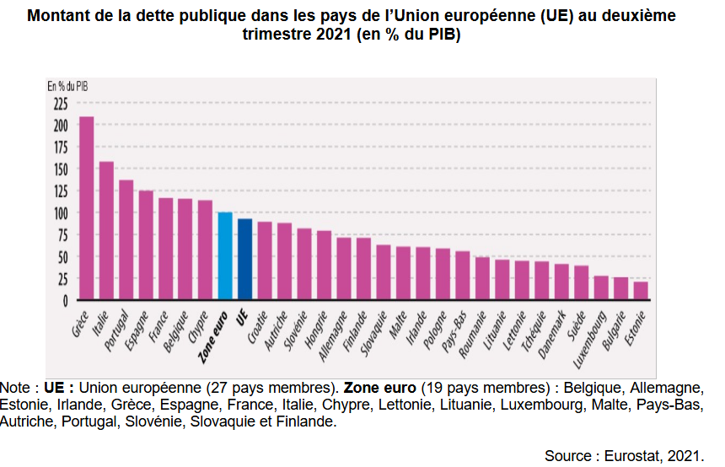
Source : www.touteleurope.eu, 2021.
1 : résilience : le terme désigne ici la capacité à surmonter un choc économique.

Questions :
1. A quelle pourcentage du PIB, la dette des PIGS s’élève t-elle ?
2. Quel est l’écart entre la dette en pourcentage du PIB de la Grèce comparée à celle de la zone euro en 2021 ?
3. Comment expliquez vous des dettes aussi en terme de politiques budgétaires autonomes aussi importantes . Quelles conséquences sur les taux d’intérêt dans la zone euro ?
4. Le Pacte de Stabilité et de croissance est-il respecté ?

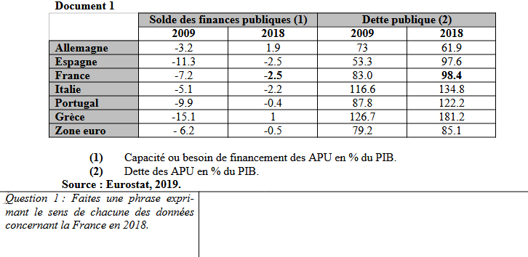
Point : La crise des subprimes de 2008 montre les limites du PSC, où la coordination des politiques économiques a été mise à mal (défaut de coordination).

Les déficits budgétaires et les dettes publiques ont fortement augmenté. Ainsi, le PSC s’est renforcé avec des politiques de rigueur et d’austérité très fortes qui se sont traduites par une contraction de la demande. Ces politiques ont réduits fortement les déficits budgétaires aux 3% mais pas nécessairement les dettes publiques qui sont pour de nombreux pays supérieures à 60 % de leur PIB. La BCE a donc mené des politiques non conventionnelles afin d’éviter une crise des dettes souveraines (renflouant le système bancaire …).
La politique conjoncturelle n’a pas eu les effets escomptés sur le chômage, l’inflation et la croissance économique.

REMARQUE : Les chocs asymétriques sont des évènements économiques, sociaux ou politiques qui affectent un ou plusieurs pays de la zone de manières variables selon les pays.

Dans le cadre de choc asymétrique, la politique monétaire unique est peu efficace. En cas de volonté de relancer sa croissance économique, un pays ne peut pas dévaluer sa monnaie pour relancer ses exportations. Il lui reste la politique budgétaire si et seulement si sa situation macroéconomique le lui permet, dans le respect du PSC.
Une politique économique conjoncturelle adaptée à un choc asymétrique est difficile à mener (Grèce …) car il modifie brutalement l’offre et/ou la demande de manières différentes selon les régions ou pays.
Ces difficultés à faire face aux chocs asymétriques conduisent à de pratiques non coopératives et à la non-convergence des économies européennes.

BILAN : extrait vidéo : Difficultés de coordination et contraintes
par Les SES en vidéos

Mini synthèse à réaliser suite aux réponses aux questions suivantes :

1.Quelles sont les variables macroéconomiques qui peuvent diverger entre les différents pays européens ?
2.Montrer que, du fait de ces divergences, un choc asymétrique peut aboutir à un policy-mix inefficace.
3.Montrez qu’une politique budgétaire de relance isolée (asymétrique) peut être source d’externalités positives.
4.Pourquoi une politique de relance asymétrique peut-elle être inefficace ?(
5.Quelles peuvent être les conséquences pour les partenaires commerciaux d’une politique de rigueur isolée (asymétrique) ?

Activité classe : QCM récapitulatif
QCM : Chap Term : Quelles politiques économiques dans la cadre européen ? | Melchior

